党的干部工作
  - 第三部分：新时代党的干部工作
第四部分：案例分析与启示
课堂讲义｜含12幅原创信息图、5个案例、1条视频及逐段来源
适用：党务管理等相关专业课堂；与搭档负责的“概念界定、历史脉络”衔接。建议时间：40—50分钟，可按课堂需要删减。资料核验截至2026年11月7日。
使用说明：文中的[序号]对应文末参考资料；信息图为依据引用材料整理绘制的教学图解，不是新闻现场照片。视频采用官方页面链接，课前请确认播放情况。

教学目标与课堂安排
板块 | 核心问题 | 建议时间
导入与时间线 | 从历史延伸到新时代：标准与制度如何形成？ | 8分钟
工作要求与变化 | 为什么要统筹五个体系？ | 10分钟
案例与视频 | 五个体系如何进入实际工作？ | 16—20分钟
国际比较与专业启示 | 如何理解制度背景、程序与能力？ | 6—8分钟
【衔接语】前面我们梳理了党的干部工作的概念和历史脉络。接下来转向新时代：事业发展需要怎样的干部，组织又通过什么制度把人培养好、识别准、选用好、管理好、激励好？

三、新时代党的干部工作

（一）十八大以来重要会议、文件与政策：抓住一条主线
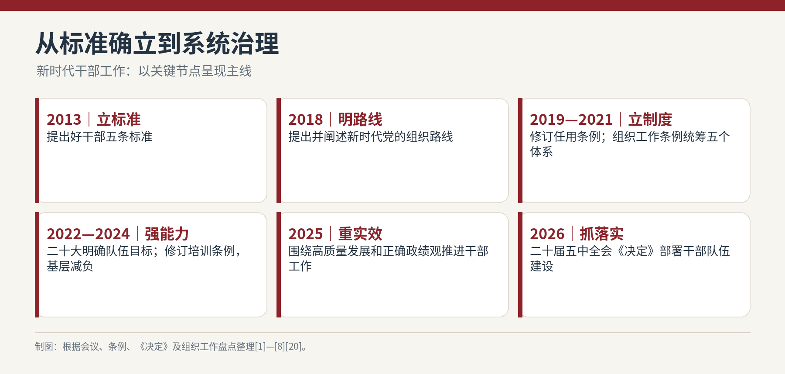
图1 新时代干部工作重要节点（依据[1]—[8][20]整理）
【讲述】面对干部队伍建设和执政实践的新要求，新时代干部工作可以从“标准—路线—制度—实施”四个层次理解。2013年提出好干部五条标准，回答“什么样的干部是党和人民需要的干部”；2018年提出并阐述新时代党的组织路线，把干部队伍建设放在党的组织工作的整体布局中；2019年修订干部任用条例、2021年出台组织工作条例，使选拔任用和干部工作各环节进一步规范化。[1]—[4]
2022年，党的二十大提出建设堪当民族复兴重任的高素质干部队伍，同年修订的《推进领导干部能上能下规定》着力破解不担当、不作为等问题。2023年修订的《干部教育培训工作条例》强调理论教育、党性教育和履职能力培训。2024年发布的基层减负规定，回应基层干部把时间和精力用在落实工作上的需要。[5]—[7][9]
2025年二十届四中全会审议通过“十五五”规划建议，为理解干部履职的现代化建设任务提供背景；2026年二十届五中全会通过全面从严治党《决定》，对干部队伍建设作出新的系统部署。文件所处历史语境不同，不宜把所有要求简单理解为某一年才首次出现。[8][21]
【教师提示】时间线是为了让学生看到制度如何逐步形成，不必逐条朗读文件名。可以抓住四个动词：立标准、明路线、建制度、重落实。

专题：2026年《决定》如何部署干部队伍建设？
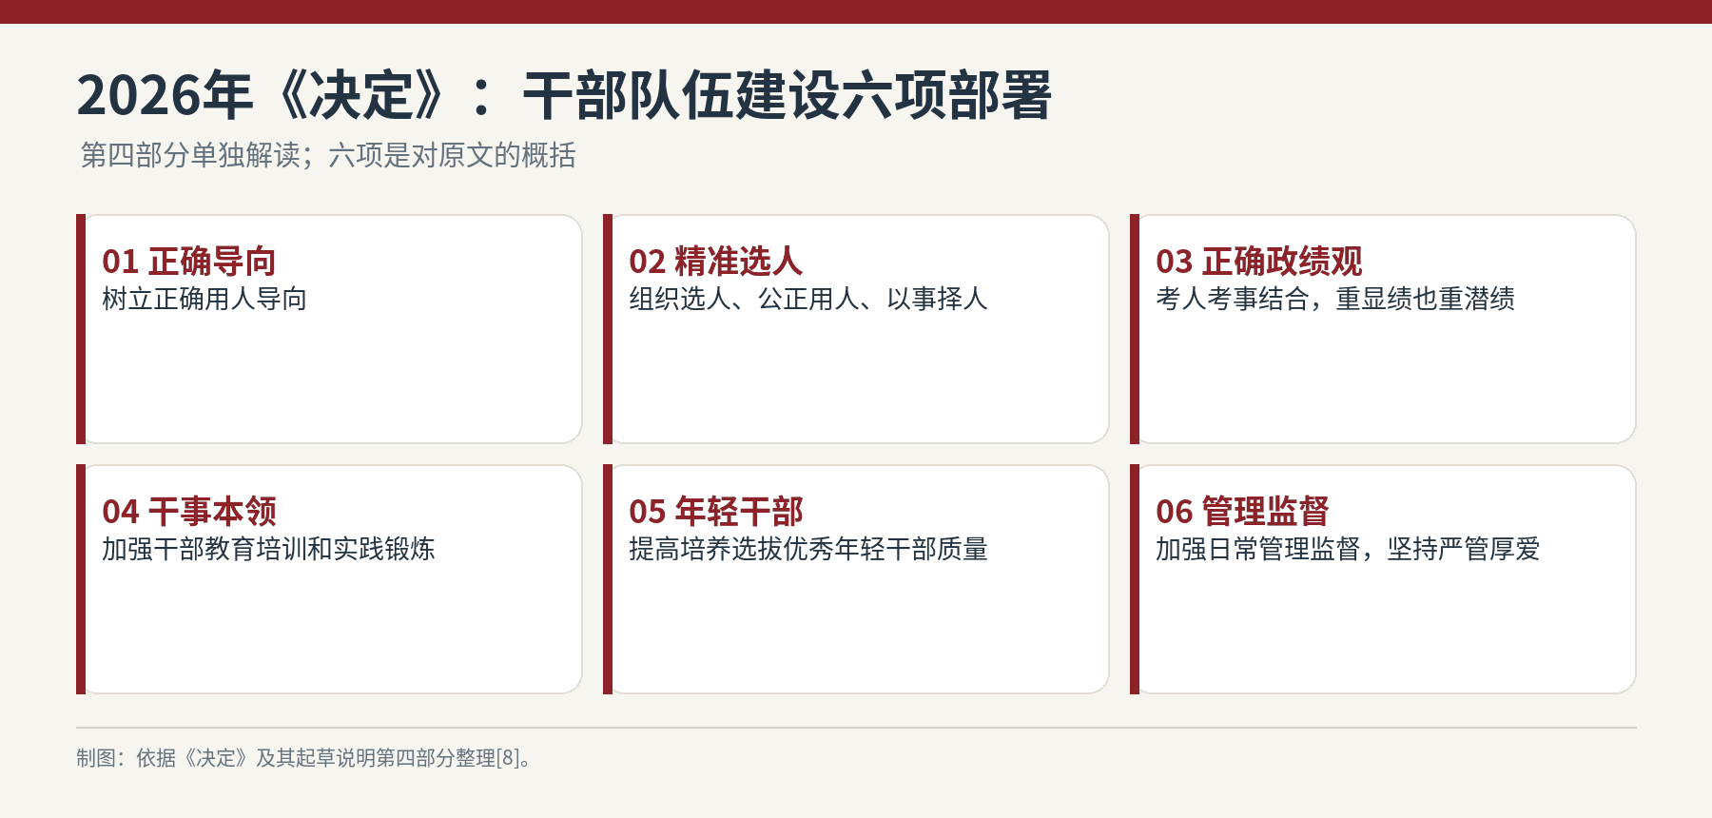
图2 《决定》第四部分六项部署（依据[8][17]整理）
【讲述】2026年10月29日通过的《决定》第四部分以锻造堪当民族复兴重任的高素质干部队伍为主题。从起草说明看，部署涵盖正确用人导向、精准科学选人用人、正确政绩观、干事创业本领、年轻干部培养选拔、干部管理监督六个方面。[8][17]
可以把六项部署归纳为三个相互联系的问题：第一，选人看什么——既要坚持正确方向，又要通过扎实考察实现人岗相适；第二，干部怎样干——树立正确政绩观，既注重解决当前问题，也重视长期成效；第三，队伍怎样持续成长——加强能力建设、年轻干部培养和日常监督。这是对文件的课堂归纳，不是原文对六项部署的另行分类。
【边界】干部队伍建设是干部工作的重要目标；干部工作还要研究实现这一目标的组织、程序和机制。因此这一专题宜讲精炼，不替代后面的五体系分析。

（二）新时代干部工作的主要要求
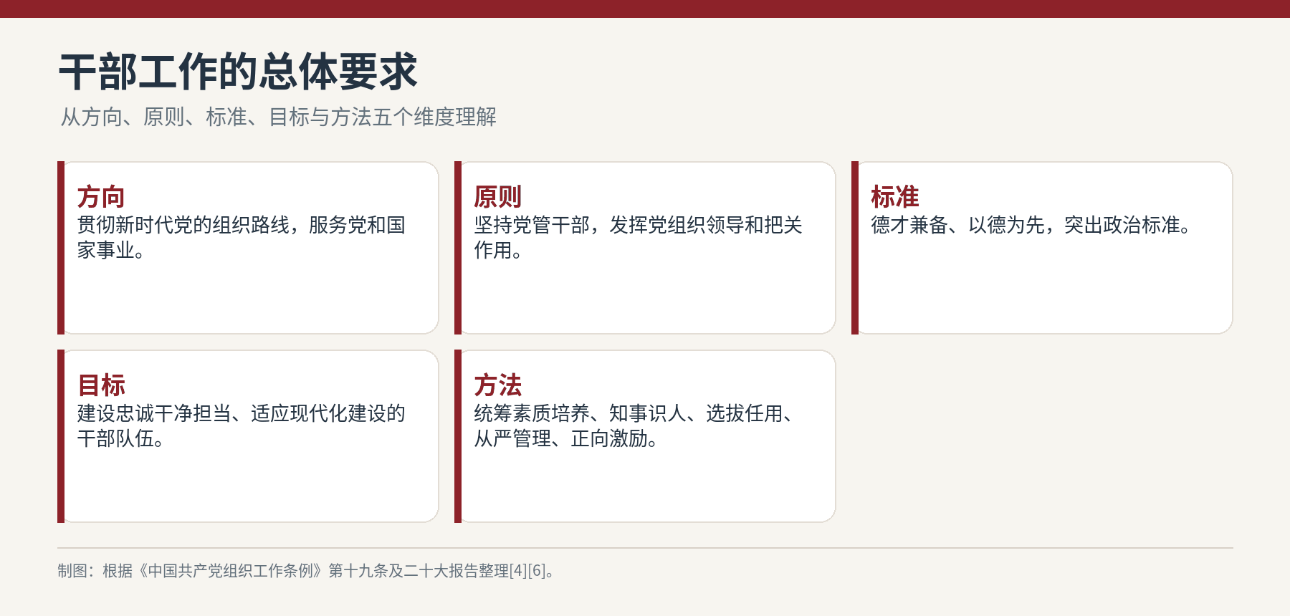
图3 从方向、原则、标准、目标与方法把握干部工作（根据[4][6]整理）
【讲述】干部工作首先要解决政治方向与组织领导问题，贯彻新时代党的组织路线，坚持党管干部；其次要解决“以什么标准评价人”，坚持德才兼备、以德为先，突出政治标准；再次要解决“为了什么”，建设适应党和国家事业发展需要的高素质干部队伍。组织工作条例以统筹五个体系的方式，将这些要求转化为较完整的工作安排。[4][6]
【理解重点】党管干部不能简单理解为某一个环节中的任命，它体现在干部工作的领导、标准制定、组织考察、程序把关和监督管理等方面。各环节的具体权限和程序，要依据适用法规和干部管理权限把握。[3][4]

（三）五个体系：为什么要统筹？
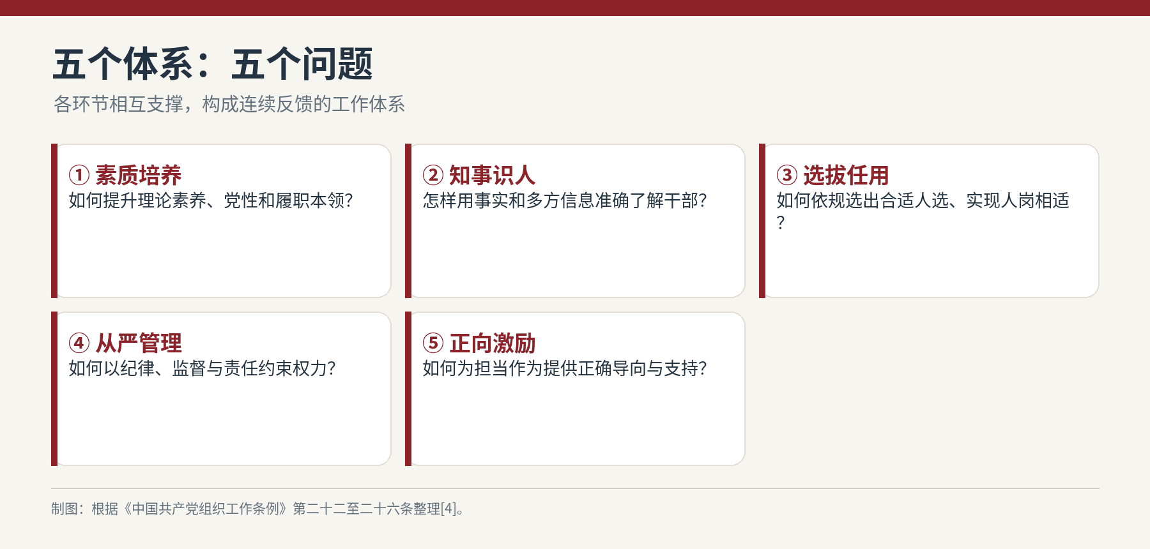
图4 五个体系及其对应问题（根据[4]整理）
素质培养解决“本领从哪里来”：以理论教育、党性教育和履职能力培训为重点，并结合岗位需要加强实践锻炼。知事识人解决“干部实际情况怎样”：把平时观察、任务表现、群众评价与考核材料结合。选拔任用解决“由谁到什么岗位”：坚持标准、严格程序，追求事业需要与干部条件相适应。[3][4][7]
从严管理解决“如何规范用权履职”：管思想、管工作、管作风、管纪律。正向激励解决“如何鼓励担当”：发挥用人导向、关心关爱、澄清正名等机制的作用。严管与激励不是彼此排斥的选择：前者为干事划定底线，后者使依规履职、担当作为得到支持。[4][14][19]
【课堂追问】假如一个单位只注重培训，却不重视考察和使用，会怎样？假如只强调监督，却忽视合理激励，又会怎样？引导学生回答：培养、识别、选拔、管理、激励相互依赖，任何一环弱化都可能影响整体效果。

（四）新时代干部工作的变化
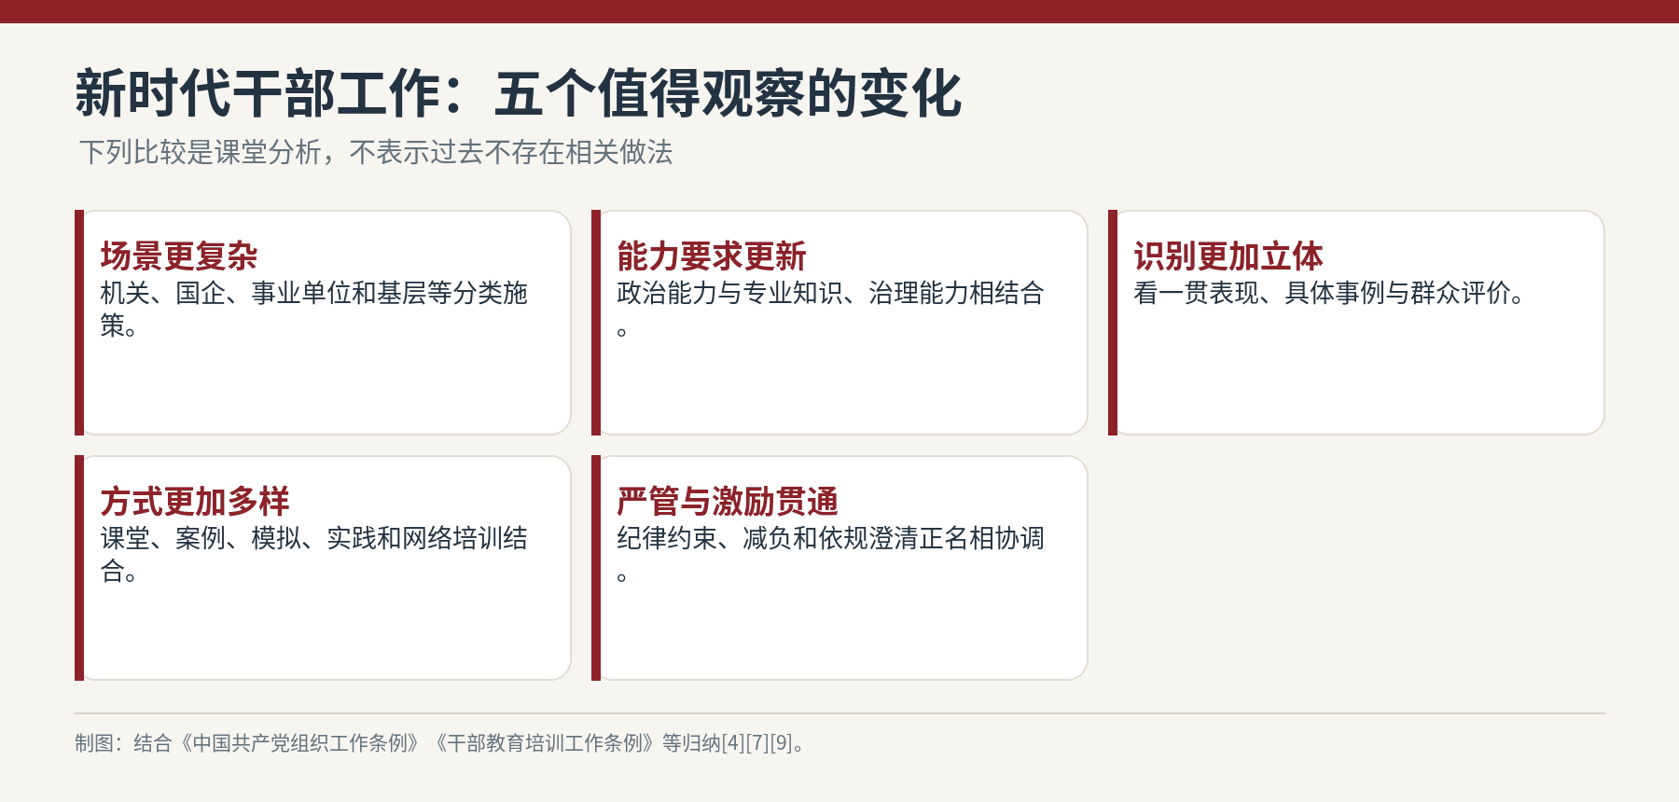
图5 新时代干部工作变化：教学归纳（根据[4][7][9]整理）
第一，工作场域和岗位需求更为多元。干部工作统筹党政机关、人民团体、国有企业和事业单位等不同队伍；岗位职责不同，具体培养考察办法就应体现分类要求。场域更加多元，并不意味着每个领域采用完全相同的管理制度。[4]
第二，能力需求持续更新。理论教育和党性教育是基础；同时，干部要应对高质量发展、服务群众和风险防范等现实任务，因而需要持续更新专业知识、政策理解和实际解决问题的能力。[7][22]
第三，识别方式更强调具体事实和持续观察。通过平时考核、任务一线、多方访谈和交叉印证，尽可能把干部的一贯表现与关键时刻表现结合起来。多收集信息只是手段，是否真实、全面、是否增加基层负担，同样值得关注。[4][11]
第四，培训与管理方式更多样。课堂讲授、研讨、案例、模拟、现场教学和网络培训可按目标组合；信息技术能提高覆盖面和便利性，但不能用简单的点击次数、学时或排名替代对学习效果与实际能力的判断。[7]
第五，更加突出严管厚爱相结合。既要完善监督约束、推动能上能下，也要落实基层减负、关心关爱和依规澄清正名。这里的比较是对工作重点的分析，不能机械地说过去没有监督或没有激励。[5][9][14]

四、案例分析与启示
【过渡】制度是否有解释力，最终要看它如何回应现实问题。下面按照五个体系，各看一个可以核验的案例。案例呈现报道中的做法和事实；分析部分是基于这些事实的课堂判断，不能把单一案例当作普遍效果的证明。

案例一：素质培养——从“参加培训”走向“解决问题”
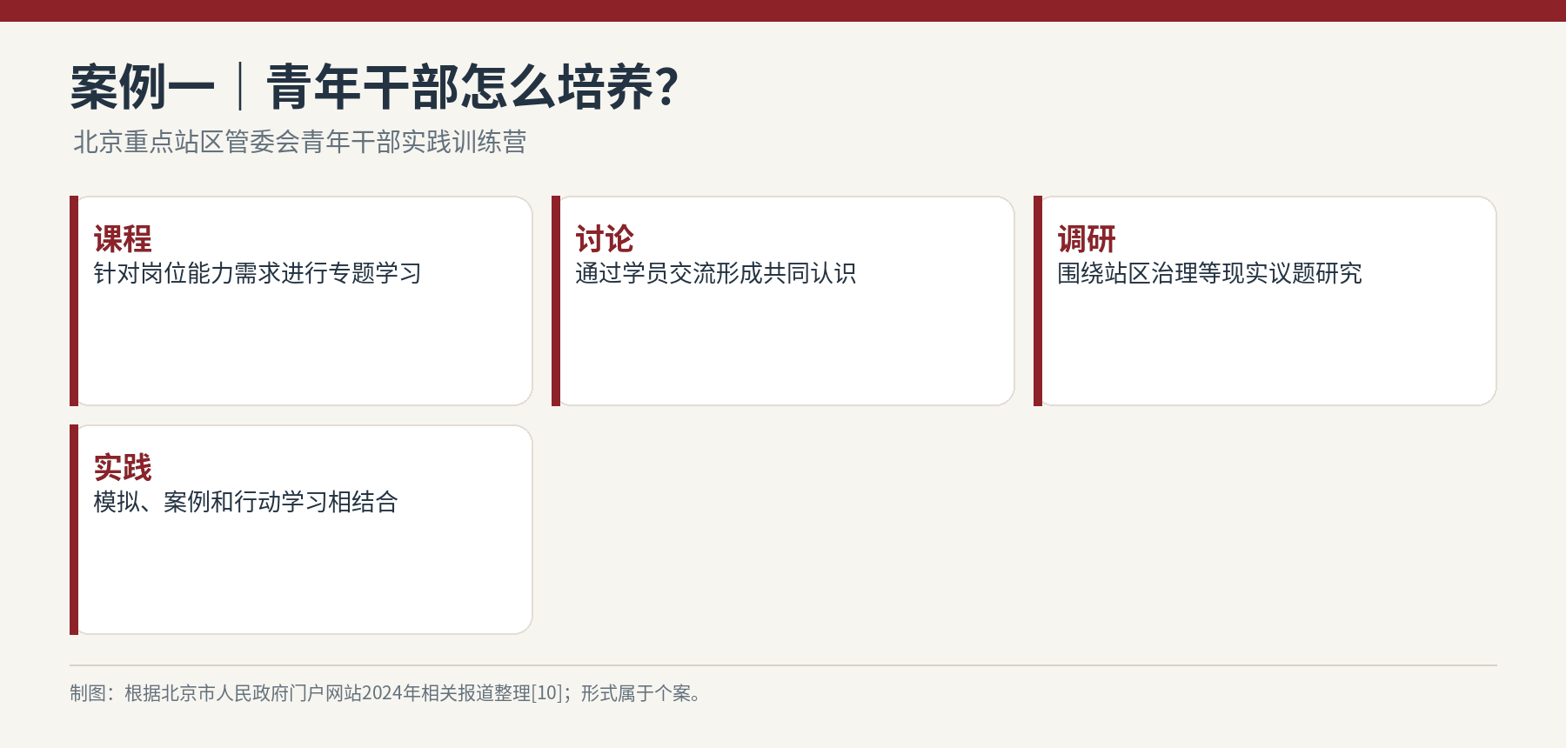
图6 实践训练营的四个环节（依据[10]整理）
【事实】北京市重点站区管委会面向年轻干部开展实践训练营，围绕站区治理等任务，将课程、讨论、调研和实践结合，综合运用案例、互动、行动和模拟等方式，组织学员研究具体问题。[10]
【为什么这样做】面对复杂岗位，仅有理论知识不一定足以解决跨部门协调、现场处置和群众服务中的实际问题。把学习和岗位问题结合，有助于让学员练习提出问题、收集信息、提出方案。组织部门也可在活动中观察干部，但一次训练的表现并不等于干部全部工作能力。
【教学判断】如果要评估培训是否有效，至少应分别看：学到了什么、能否处理模拟问题、回岗后是否把方法用于真实工作，而不能只看签到和满意度。这里是评估思路，不是对该项目已取得效果的结论。
【提问】你会怎样设计一项培训后的回岗观察？什么证据能说明干部解决问题的能力有所提高？

案例二：知事识人——到乡村振兴一线看具体事
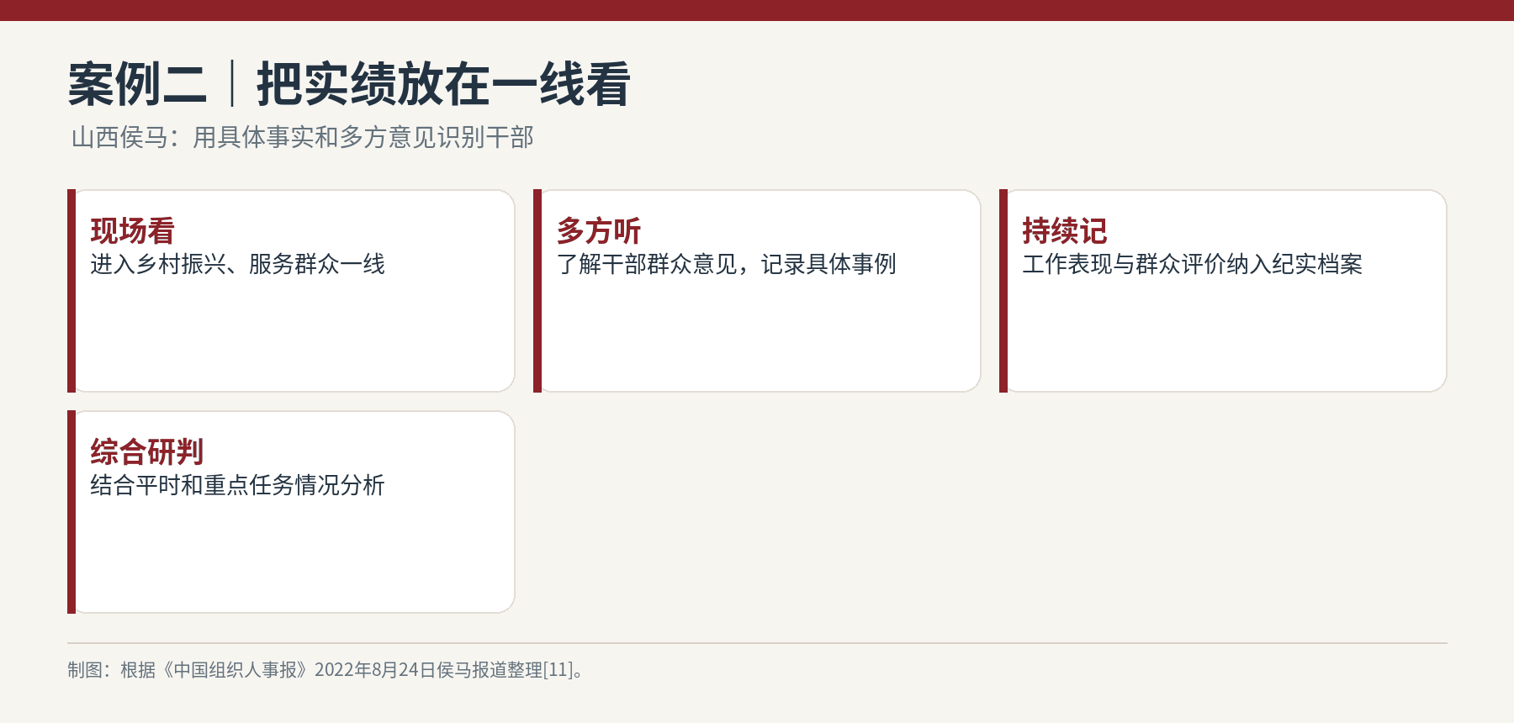
图7 侯马一线考察识人的基本做法（依据[11]整理）
【事实】山西侯马市在乡村振兴一线考察识别干部，报道介绍通过现场看、多方谈、记录干部工作和群众评价等方式开展观察。截至2022年8月报道时，27名县级领导分组包联乡（街道）；50名乡村振兴一线干部得到提拔和进一步使用。[11]
【机制】群众评价和工作现场可以为考察提供不同视角：文件能告诉组织“安排了什么”，实地观察能帮助了解“事情做得怎样”，群众意见则提供服务对象的感受。多种材料相互印证，能够减少单一来源信息的局限，但依然要核实事实，防止把短期表现或个别意见当作全部结论。
【证据边界】报道中的50人是该地一定时期内的提拔使用数量，不能据此推出考察机制导致了多少比例的干部能力提升，也不能与其他地区直接比较。
【提问】如果干部完成了项目建设，但群众认为项目实际使用效果不好，考察组还需要补充哪些信息？

案例三：选拔任用——在一线发现干部，也要严格履行程序
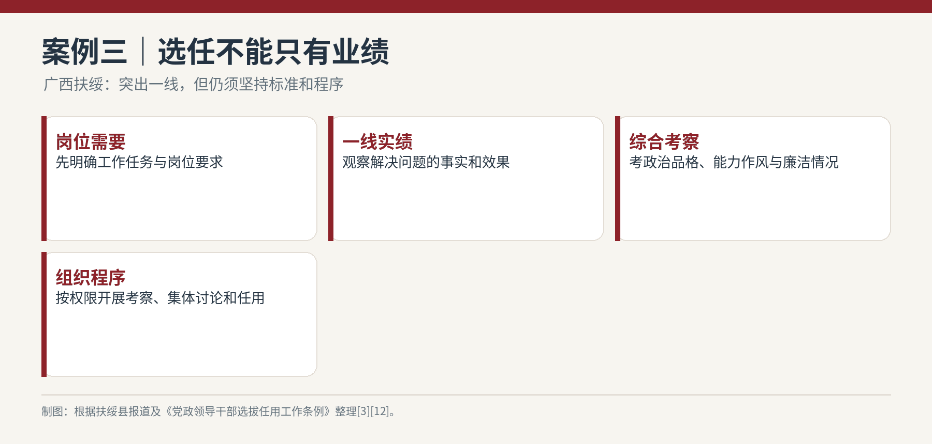
图8 从一线实绩到依法依规选任（依据[3][12]整理）
【事实】广西扶绥县报道了在基层、项目、扶贫和重点工作等一线跟踪考察识别干部的做法。报道以干部刘爱红为例，介绍其因工作表现突出于2018年被提拔到副处级岗位。[12]
【机制】一线工作能够提供观察干部担当精神、组织协调和解决问题能力的机会。但“到过一线”或“某一项目成绩突出”只是考察线索，还需要按岗位要求综合了解政治素质、品行、能力、作风、廉洁等方面，并按干部管理权限履行规定程序。[3]
【课堂追问】假如甲干部项目推进快，但存在作风问题；乙干部推进较慢，却较好协调了长期利益和群众诉求，如何判断？应补充事实、评价长期成效、比较岗位要求，不能只凭某一项指标作结论。

案例四：从严管理——程序违规为什么会损害选人公信力？
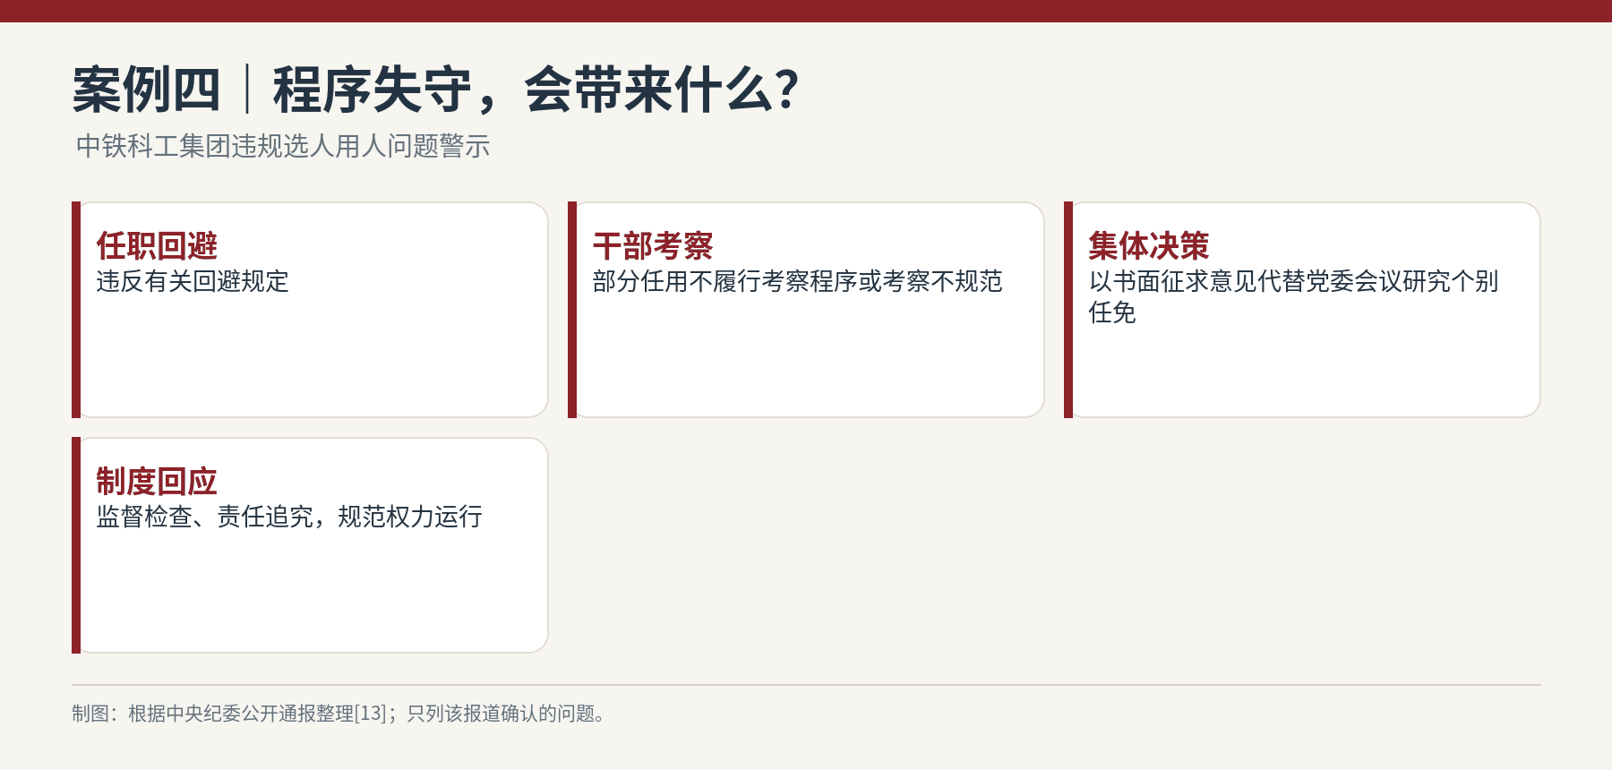
图9 违规选人用人问题警示（依据[13]整理）
【事实】中央纪委公开通报，中铁科工集团在选人用人中存在违反任职回避规定、部分干部任用不履行考察程序或考察不规范、以书面征求意见代替党委会议研究个别干部任免等问题，有关负责人被问责。[13]
【机制】回避制度针对的是利益关联可能影响公正的问题；考察程序提供核查候选人条件的依据；集体讨论有助于规范权力行使。当这些环节被跳过，即便个别人选有能力，也无法说明选任过程符合规定。对选任工作的监督，本身就是干部监督的一部分。
【提问】如果组织考察没有充分开展，会给后续任用和监督带来哪些风险？可以从信息不充分、责任不清、群众信任等方面讨论。

案例五：正向激励——为失实举报澄清，守住事实和程序
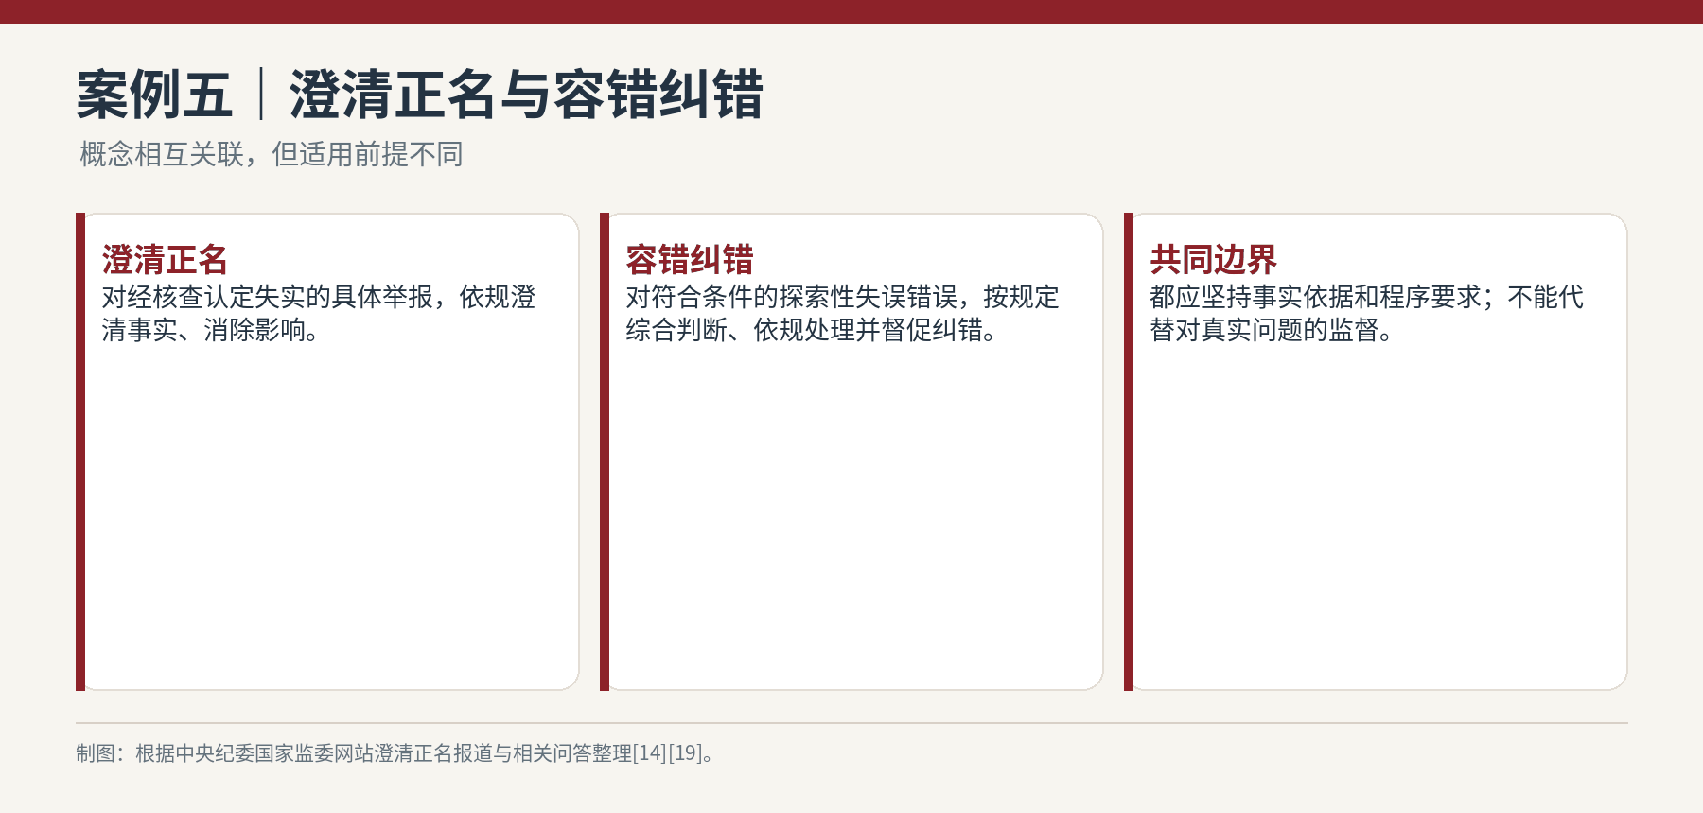
图10 区分澄清正名与容错纠错（依据[14][19]整理）
【事实】中央纪委国家监委网站报道，四川泸州有关地方对受到不实举报的干部开展澄清正名。报道介绍，在作出澄清前，要由相关部门对拟澄清问题进行复核、集体研判；根据问题影响等情况选择适当方式。[14]
【机制】失实举报可能影响干部履职和声誉。对经核查认定失实的具体问题依规澄清，有助于消除影响、稳定干部干事预期。澄清正名不等于对所有问题“一揽子背书”，也不意味着应限制群众正常监督。
【概念区分】澄清正名处理的是具体举报经核查失实的情形；容错纠错涉及对符合条件的改革探索中的失误错误依规作出判断和处理。二者都要以事实、适用条件和程序为基础，不可简单混同。[14][19]

用数据和视频呈现基层实践
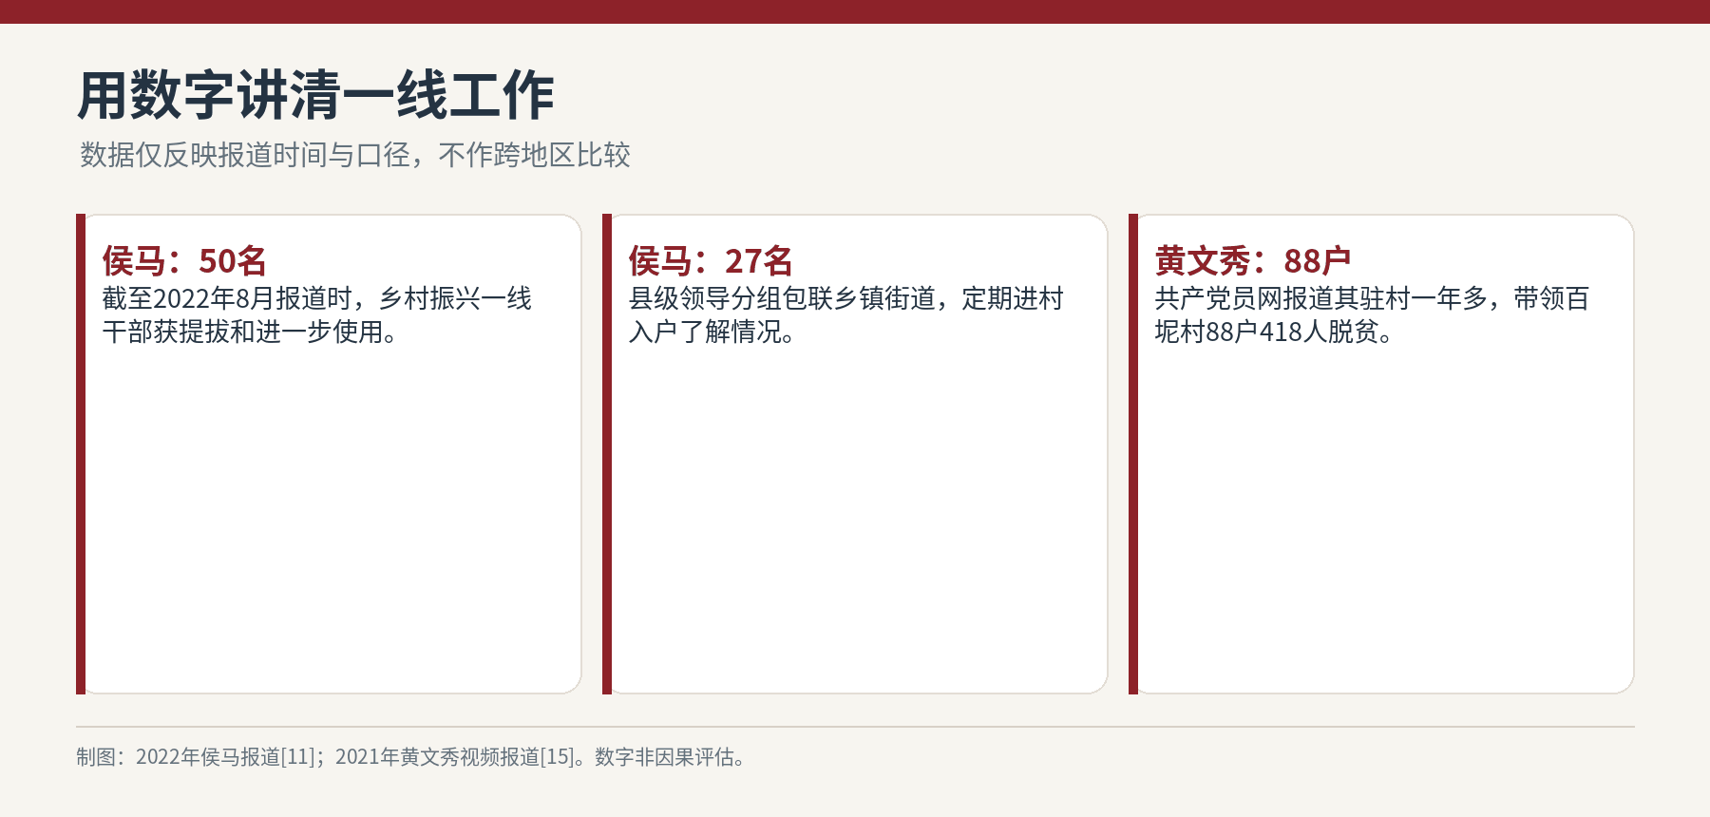
图11 侯马与黄文秀案例中的报道数据（依据[11][15]整理）
【视频播放】《带领88户共418人脱贫 黄文秀用生命谱写新时代青春之歌》，共产党员网，2021年6月18日。[15]
视频链接：点击打开共产党员网视频
建议播放位置：五个体系案例之后；根据课堂时间选择约1—2分钟片段。网页时长和播放条件请课前确认。
【播放前】前面讲的是组织如何培养、识别、选拔、管理和激励干部。现在来看一名基层干部如何在具体岗位上回应群众需要。
【播放后】黄文秀到广西百色乐业县百坭村担任第一书记，入户了解村情、组织推进扶贫工作。视频报道其驻村一年多带领88户418人脱贫。可引导学生观察“为民服务、勤政务实、敢于担当”如何体现为具体行动。[15][18]
【注意】人物事迹可以说明干部履职中的价值取向和具体行动，不能单独证明某项培养或选任制度的因果效果。涉及结果数据时，应注明报道时间和口径。
新闻照片素材：黄文秀入户走访等照片及原图注
建议使用该页面原图注与来源；本讲义内嵌的是原创教学信息图，新闻照片请从原网页核对署名与使用条件后另行选用。

（二）国际比较与党务管理专业启示
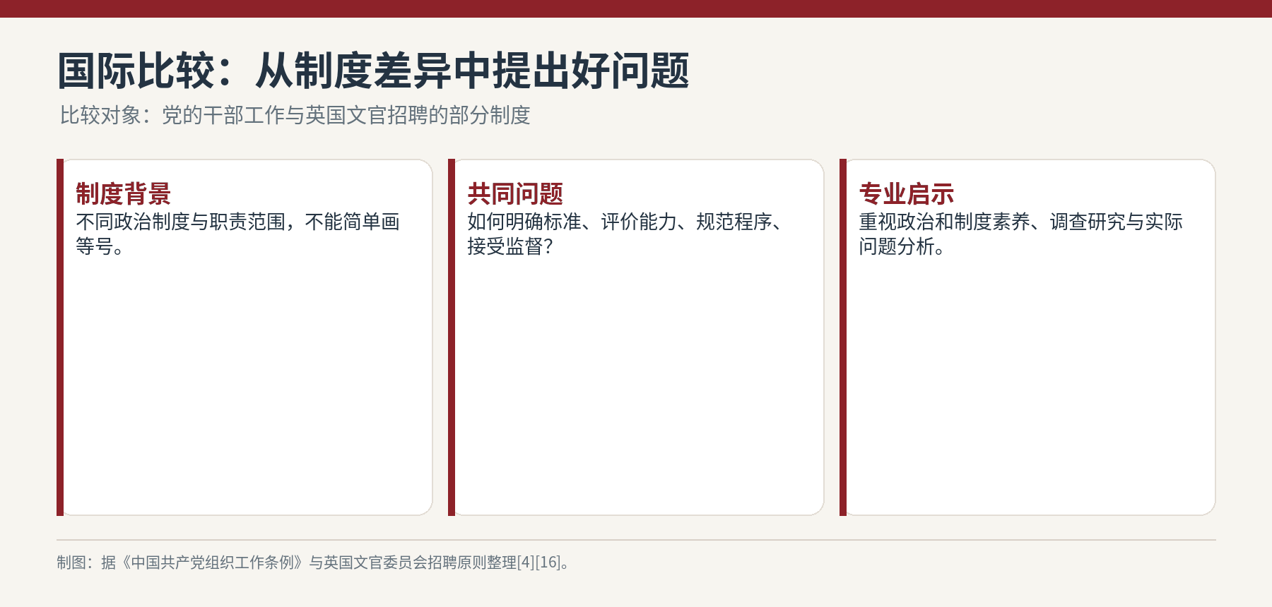
图12 英国文官招聘制度作为比较个案（依据[4][16]整理）
【比较对象】中国党的干部工作与英国文官招聘制度的范围并不完全对应：前者是置于我国政治制度和党的组织工作中的干部工作，后者这里仅讨论英国文官体系的招聘原则。因此只能就某些共同问题作有限比较，不能用一个英国案例概括所有西方国家，也不能将英国全部公共职位等同于职业文官。
比较问题 | 党的干部工作 | 英国文官招聘个案
制度与原则 | 坚持党管干部、德才兼备、以德为先，发挥组织领导和把关作用。 | 文官委员会说明，相关任用通常以择优为基础，经公平、公开竞争；原则规定了例外。
程序与监督 | 按适用制度开展考察、讨论决定和监督。 | 委员会监督招聘原则的落实，并受理其权限范围内的投诉。
观察范围 | 涉及培养、识别、选任、管理、激励等环节。 | 此处主要是进入文官体系的招聘，不能代表全部人事管理。
【讲述】不同制度对政治责任、任用标准和组织程序的安排，必须放在各自政治制度与历史条件下理解。比较有助于提出可研究的问题：岗位标准是否清楚？评价是否有事实依据？程序是否能减少偏差？发现问题后是否有纠偏渠道？[4][16]
【专业启示一：政治与制度素养】党务管理专业要理解党的领导和党内法规，能够将原则转化为符合权限的工作程序，认识干部工作与党的建设、事业发展之间的关系。
【专业启示二：调查研究和证据意识】开展访谈、阅读档案和分析事例时，要核实来源、交叉印证，区分“媒体报道了什么”与“我们据此能够推断什么”。
【专业启示三：系统思维与服务意识】培训是否回应实际需要，考察是否加重基层负担，监督是否与激励相协调，都会影响制度运行。要善于从多个环节研究问题。
【专业启示四：国际视野和比较边界】既关注不同制度应对公平、能力和责任问题的方式，也尊重制度背景与适用范围，避免空泛的“中西方”对立。
【结语】干部工作与党的事业发展紧密相连。学习干部工作，既要把握方向和原则，也要理解标准如何进入程序、制度如何面对真实情境，以及如何以事实发现问题、改进工作。对党务管理专业而言，政治素养、制度意识和解决实际问题的能力，需要在学习与实践中共同培养。

附录一：课堂互动题与延伸任务
1. 从五个体系中任选两个，说明二者如何互相支撑，并举出一个案例中的具体环节。
2. 如果某地只以网络培训学时评判干部能力，可能产生什么偏差？应补充什么证据？
3. 为什么说干部选任既要看实绩，也要坚持规定条件和程序？
4. 以英国文官招聘为例，分析跨国比较中“比较对象是否对等”为什么重要。

附录二：图片、视频与核验说明
本讲义内嵌12幅原创信息图，均注明依据；图6—10对应五个案例，图11是有明确时间和口径的报道数据。它们是用于课堂分析的信息图，不是新闻摄影照片。可从Word中复制使用。
真实新闻照片入口见文献[18]；视频见文献[15]。图片和视频使用时保留原始图注、署名和链接，公开发布前核对权利要求。两份用户原始附件未含内嵌图片或视频。
用户提供的参考时间轴把《整治形式主义为基层减负若干规定》列为2025年8月，文件正文明确为2024年8月6日发布；2025年网页是转载，讲义已按文件发布日期处理。[9]
备课提示：统计数据、案例结论及《决定》学习解读均以所列资料的发布日期与事实口径为准；如正式授课时有更新，请复核最新有效文件。

参考文献与素材来源
[1] 共产党员网：《习近平治国理政关键词：好干部》，2016-09-12。原文链接
[2] 最高人民法院网站：《贯彻落实新时代党的组织路线 不断把党建设得更加坚强有力》，2020-07-31。原文链接
[3] 应急管理部：《中共中央印发《党政领导干部选拔任用工作条例》》，2019-03-17。原文链接
[4] 中国政协网：《中共中央印发《中国共产党组织工作条例》》，2021-06-03。原文链接
[5] 中央纪委国家监委网站：《中共中央办公厅印发《推进领导干部能上能下规定》》，2022-09-19。原文链接
[6] 中国政府网：《党的二十大报告全文》，2022-10。原文链接
[7] 生态环境部：《中共中央印发《干部教育培训工作条例》》，2023-10-16。原文链接
[8] 中国共产党新闻网：《《中共中央关于持之以恒推进全面从严治党若干重大问题的决定》及说明》，2026-11-01。原文链接；《决定》说明
[9] 教育部：《《整治形式主义为基层减负若干规定》》，2025-08-07转载；文件2024-08-06发布。原文链接
[10] 北京市人民政府门户网站：《重点站区管委会实践训练营探索年轻干部发现培养新路径》，2024-08-19。原文链接
[11] 中国组织人事报／共产党员网：《山西省侯马市多维察绩检验乡村振兴一线干部“成色”》，2022-08-24。原文链接
[12] 共产党员网：《广西扶绥县：一线用干部 有为者吃香》，2018-09-26。原文链接
[13] 中央纪委网站：《中央纪委公开曝光六起落实全面从严治党主体责任和监督责任不力被问责典型案例》，2017。原文链接
[14] 中央纪委国家监委网站：《实践故事：为清白干事者撑腰鼓劲》，2024-10-08。原文链接
[15] 共产党员网：《带领88户共418人脱贫 黄文秀用生命谱写新时代青春之歌（视频）》，2021-06-18。原文链接
[16] UK Civil Service Commission：《Recruitment Principles / 招聘原则》，页面更新至2026-08。原文链接
[17] 中国共产党新闻网／新华社：《关于《中共中央关于持之以恒推进全面从严治党若干重大问题的决定》的说明》，2026-11-01。原文链接
[18] 共产党员网：《榜样印记：扶贫书记黄文秀的“归去来”（含照片）》，2019-10-21。原文链接
[19] 中央纪委国家监委网站：《澄清正名的依据和程序是什么》，2024-04-29。原文链接
[20] 共产党员网：《2025组织工作盘点：干部工作和公务员管理篇》，2026-01-15。原文链接
[21] 共产党员网：《中国共产党第二十届中央委员会第四次全体会议公报》，2025-10-23。原文链接
[22] 最高人民法院：《全国干部教育培训规划（2023—2027年）》，2023-10-16。原文链接

